Piano delle Performance 2016/2017/2018

Aggiornamento

APPROVATA CON DELIBERAZIONE N. 1398 DEL 04.10.2018

1. Premessa 3
1.1 Livello strategico 5
1.2 Livello Strategico Aziendale 5
1.3 Livello Direzionale Operativo 7
2.1 Organizzazione e struttura 10
2.2 L’attività 15
2.3 Le risorse economiche 17
2.4 Le risorse umane 18
3. Mission e Vision aziendali 19
3.1 Mission 20
3.2 Vision e valori 20
4. La Strategia e la progettazione aziendale 21
4.1 Strategia e progettazione 22
4.2 La sfida per l’anno 2018: nuovi modelli organizzativi per la gestione della rete territoriale e presa in carico del paziente cronico fragile 25
5. La Programmazione aziendale e gestionale 31
5.1 La programmazione aziendale 32
5.2 Integrazione tra Pianificazione delle Performance e Programmazione di Bilancio 36

Premessa



Il Piano delle Performance, quale documento programmatico triennale introdotto dal Decreto Legislativo n. 150 del 27.10.2009 e successivamente regolamentato dal d.lgs 74/2017, viene predisposto dall’Azienda in applicazione alle Regole di Sistema di riferimento ed ai vigenti indirizzi regionali dell’Organismo Indipendente di Valutazione, in materia di “Sistema di misurazione delle performance delle Aziende Sanitarie pubbliche lombarde” prevedendo il collegamento con il Piano Integrato per il Miglioramento dell’Organizzazione (P.R.I.M.O) e al Programma annuale per la Trasparenza e per la prevenzione della Corruzione.
Il Sistema Sanitario Regionale è stato impegnato, nel 2016, a dare piena attuazione al nuovo modello evolutivo delineato dalla legge regionale n. 23/2015 e dagli atti conseguenti, con la costituzione dei nuovi soggetti giuridici, tra cui le Agenzie di Tutela della Salute (ATS) e le Aziende socio sanitarie territoriali (ASST), con conseguente passaggio e ridefinizione delle relative competenze nell’ottica di integrazione dell’offerta sanitaria e socio sanitaria. Le Aziende sono state impegnate nella revisione dei processi organizzativi e nella riqualificazione delle risorse impiegate per l’assistenza ospedaliera, alla luce dei principi e delle direttive di evoluzione del sistema sanitario regionale, attraverso politiche di revisione della rete di offerta, di maggiore aggregazione delle funzioni aziendali, di semplificazione degli organi di governo e politiche di appropriatezza e controllo delle prestazioni erogate.
Con deliberazione della Giunta Regionale n. X/4482 del 10.12.2015 avente ad oggetto: “Attuazione L.R. 23/2015: Costituzione Azienda Socio – Sanitaria Territoriale (ASST) della Valle Olona”, è stata costituita a partire dal 1° gennaio 2016 l’Azienda Socio – Sanitaria Territoriale (ASST) della Valle Olona mediante fusione per incorporazione dell’Azienda Ospedaliera “Ospedale di Circolo di Busto Arsizio”, con scorporo del Presidio Ospedaliero di Tradate, e dell’Azienda Ospedaliera “Ospedale S. Antonio Abate di Gallarate” e contestuale conferimento da scissione di strutture sanitarie e sociosanitarie degli ex distretti dell’ASL della Provincia di Varese.
Gli innumerevoli adempimenti necessari alla realizzazione del processo di integrazione volto all’unificazione dei processi sanitari, sociosanitari e amministrativi, già avviati nell’anno 2016, nel corso del 2017 sono stati disegnati, ridefiniti e ufficialmente esplicitati mediante la predisposizione delle nuova struttura aziendale presentata nel Piano di Organizzazione Aziendale Strategico sottoposto a verifica e approvazione degli organismi regionali di competenza.
Si conferma la scelta aziendale di declinare il piano delle performance mediante una pianificazione annuale, attraverso la redazione di un documento sintetico e schematico che rende noti gli obiettivi dell’Azienda, le azioni e i risultati che intende perseguire, in coerenza con i contenuti e il ciclo della programmazione finanziaria e di bilancio.
In termini generali il sistema di misurazione e rendicontazione delle performance organizzative si articola sui livelli di seguito specificati, ciascuno dei quali richiede la definizione di indicatori e parametri che, in linea con l’approccio multidimensionale della misurazione delle performance, si muovono nella dimensione dell’outcome, degli output, dell’efficienza, dell’efficacia, dell’attività, ecc.:
  - livello istituzionale strategico
  - livello strategico aziendale
  - livello direzionale e operativo

1.1 Livello strategico
Un primo livello istituzionale di ordine strategico si caratterizza per la definizione degli indirizzi di fondo pluriennali (PSSR) e annuali (regole) cui le aziende pubbliche di servizi sanitari sono tenute ad attenersi.
In particolare nell’ambito delle strategie istituzionali il piano delle performance si attiene alle indicazioni contenute nella legge regionale n. 23/2015 e dagli atti conseguenti e alla DGR n. X/5954 del 05/12/2016 “Determinazioni in ordine alla gestione del servizio Socio-Sanitario Regionale per l’esercizio 2017”, alla DGR n. X/6963 del 31/07/2017 “Determinazioni in ordine alla valutazione dei direttori generali delle agenzie di tutela della salute (ATS), delle aziende socio sanitarie territoriali (ASST) e dell’agenzia azienda regionale emergenza urgenza (AREU) e definizione degli obiettivi aziendali per l'anno 2017” e alla DGR n. X/7600 del 20/12/2017 “Determinazioni in ordine alla gestione del servizio sociosanitario per l’esercizio 2018 (di concerto con gli assessori Garavaglia e Brianza)” per delineare gli indirizzi e gli obiettivi strategici verso cui orientare la performance organizzativa e le performance individuali degli operatori.

1.2 Livello Strategico Aziendale
Richiamato il primo livello che fa capo alla Regione Lombardia, a livello strategico e direzionale aziendale il Piano della Performance è lo strumento che dà avvio al ciclo di gestione della performance. È un documento programmatico in cui, in coerenza con le risorse assegnate, sono esplicitati gli obiettivi, gli indicatori e le misure. In particolare esso consente alle aziende di esprimere la loro capacità di programmare e gestire le attività sulla base di un costante monitoraggio di alcune variabili chiave espresse da indicatori che misurano il grado di raggiungimento degli obiettivi.
Misurare la performance significa dunque cercare di monitorare l’attività dell’azienda nel suo complesso, attraverso l’uso di indicatori che siano in grado di mettere in relazione tutti gli elementi che fanno parte dell’attività aziendale e rappresentare tutte le dimensioni di misurazione.
Nella progettazione, costruzione e implementazione del sistema di misurazione delle performance l’azienda ribadisce il ruolo di primaria rilevanza del Nucleo di Valutazione delle Prestazioni (NVP) che svolge un’azione propositiva e di stimolo verso la Direzione Strategica e di verifica della coerenza dei risultati raggiunti in tema di performance organizzativa ed individuale con la programmazione aziendale.
Il modello di misurazione e valutazione delle performance adottato dall’Azienda si ispira ai seguenti principi:
- stretto collegamento agli strumenti istituzionali regionali di programmazione annuale e pluriennale che rappresentano il primo punto di riferimento per la formulazione delle scelte strategiche aziendali;
- recupero e valorizzazione della dimensione strategica che l’Azienda intende mettere in campo nel medio- lungo periodo verso cui orientare le scelte di programmazione di breve periodo;
- evitare qualsiasi incremento e duplicazione di attività programmatorie, considerato che il Piano della performance trova un organico inquadramento nei sistemi e negli strumenti già esistenti;
- valorizzare e riqualificare il sistema di budgeting aziendale inteso come declinazione a livello di struttura degli obiettivi annuali aziendali collegati al piano delle performance, realizzando in un’ottica multidimensionale la traduzione degli indirizzi strategici aziendali in obiettivi di struttura;
- garantire adeguata chiarezza e trasparenza delle performance, assicurando un adeguato livello di comprensione anche a soggetti e stakeholder non appartenenti al mondo della sanità.

Tab.1 L’albero delle performance
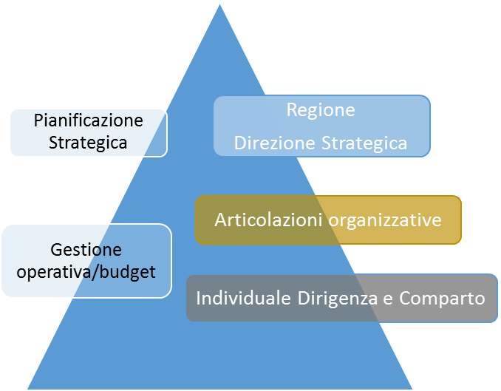

L’albero della performance è una mappa logica che rappresenta, anche graficamente, i legami tra mandato istituzionale, aree strategiche, obiettivi strategici e piani operativi (che individuano obiettivi operativi, azioni e risorse). In altri termini, tale mappa dimostra come gli obiettivi ai vari livelli e di diversa natura contribuiscano ad un disegno strategico complessivo coerente al mandato istituzionale. Essa fornisce una rappresentazione articolata, completa, sintetica ed integrata delle performance aziendali.

1.3 Livello Direzionale Operativo
Nel livello direzionale e operativo, infine, trovano collocazione gli strumenti di programmazione di breve periodo quali il budget, gli obiettivi ed i programmi aziendali che costituiscono parte rilevante del piano delle performance.
La predisposizione del Piano delle Performance dà avvio al “ciclo di gestione della performance”, che si sviluppa nelle seguenti fasi tipiche del ciclo di programmazione e controllo, e deve essere fortemente integrato anche con la programmazione economico finanziaria:
- definizione e assegnazione degli obiettivi da raggiungere;
- collegamento tra gli obiettivi e l'allocazione delle risorse, integrandosi con il ciclo di bilancio;
- monitoraggio in corso di esercizio e attivazione di eventuali interventi correttivi;
- misurazione e valutazione della performance, organizzativa e individuale;
- utilizzo dei sistemi premianti;
- rendicontazione dei risultati alla Direzione

Tab.2 Il ciclo delle performance
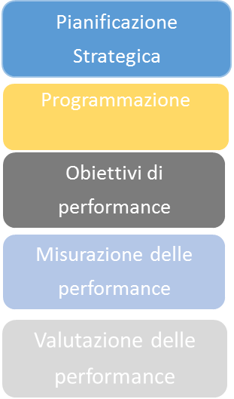

- L’azienda SOCIOSANITARIA TERRITORIALE VALLE OLONA

Organizzazione e struttura
Organizzazione
L’Azienda Socio-Sanitaria Territoriale (ASST) della Valle Olona, costituita come in precedenza evidenziato mediante fusione per incorporazione dell’Azienda Ospedaliera “Ospedale di Circolo di Busto Arsizio” con scorporo del Presidio Ospedaliero di Tradate e dell’Azienda Ospedaliera “Ospedale S. Antonio Abate di Gallarate” e contestuale conferimento da scissione di strutture sanitarie e sociosanitarie degli ex distretti dell’ASL della Provincia di Varese ha ridefinito la propria organizzazione in un’ottica di integrazione e omogeneizzazione di attività e funzione volte ad una gestione efficiente ed efficace e coerente alla nuova Struttura dell’Azienda. Nel corso del 2017, tale organizzazione è stata formalizzata mediante il PIANO DI ORGANIZZAZIONE AZIENDALE STRATEGICO redatto sulla scorta delle indicazioni della D.G.R. n. X/5513 del 2.08.2016. Il POAS è stato approvato dalla Giunta Regionale - Regione Lombardia nella seduta del 21 aprile 2017.
Il POAS è consultabile sul sito Internet www.asst-valleolona.it nella sezione Asst-Valle Olona/ Organizzazione.
Il POAS ASST- Valle Olona, ha ridisegnato in modo radicale e profondo la nuova realtà dell’Azienda, che risulta ora articolata su una Rete Ospedaliera di cinque presidi e su una Rete Territoriale socio-sanitaria, per una estensione territoriale che comprende tutta la fascia meridionale della Provincia di Varese, e che “serve” oltre 430.000 residenti in 33 Comuni.
Questo nuovo assetto organizzativo risponde alla necessità/esigenza di avviare un adeguamento sostanziale della tipologia di servizi offerti alle nuove complessità di sistema che caratterizzeranno sempre più i prossimi decenni, legate ad esempio all’allungamento dell’aspettativa di vita e all’aumento conseguente della cronicità.
Superando in primo luogo la netta divisione tra politiche sanitarie e politiche sociosanitarie al fine di far confluire risorse, energie e competenze professionali in un unico Servizio, ha d’altro canto imposto di sviluppare forme di organizzazione diverse, orientate all’integrazione delle due dimensioni, territoriale ed ospedaliera, in grado di garantire un più efficace ed efficiente uso dei fattori produttivi per l’offerta di prestazioni quali-quantitativamente adeguate, e la reale presa in carico, in particolare dei bisogni complessivi delle persone, delle famiglie e dei soggetti più fragili.
Tale nuovo assetto della ASST ha determinato un aumento della complessità globale di “sistema” che ha costituito una potente spinta a ricercare una configurazione organizzativa più efficace, al fine di massimizzare l’integrazione degli elementi costitutivi.
Si è pertanto previsto di sottoporre le due Aree caratteristiche di attività, Rete Ospedaliera e Rete Territoriale, a decisi cambiamenti, proprio allo scopo di realizzare gli ambiziosi obiettivi strategici del SSL, oltre che in applicazione e riferimento al quadro normativo.
In sintesi, questo è pertanto lo “spazio strategico” di mandato entro il quale si svilupperà l’azione di governo di questa Direzione Strategica, sia per rispondere alla domanda esplicita di cura, sia per intercettare sul nascere i bisogni, espressi e non, delle persone.
In quest’ottica, il Piano Strategico Aziendale (POAS) costituisce lo strumento programmatorio attraverso il quale l'Azienda, nell'ambito dell'autonomia organizzativa e gestionale di cui dispone, ha definito il proprio assetto organizzativo-gestionale e le relative modalità di funzionamento.
Il POAS identifica e rappresenta l’Azienda stessa, le proprie regole e strategie di organizzazione interna, finalizzate all’ottimizzazione del proprio funzionamento; ne costituisce pertanto l’elemento fondamentale, con una spiccatissima funzione programmatoria e senza alcun ulteriore onere finanziario rispetto alle già previste assegnazioni da parte della Regione.
Criteri Organizzativi Generali
L’Azienda intende assicurare la corretta progressione nella realizzazione dei differenti livelli di risposta alle richieste del paziente/utente, anche agendo attraverso l’accorpamento di entità organizzative omologhe.
Quale prima e più rimarcata evidenza, il nuovo assetto dipartimentale costituirà una sorta di “braccio operativo” del POAS teso a superare il rigido e tradizionale approccio “divisionale”, a netta dipendenza gerarchica.
Ciò è concettualmente rappresentato, quale sintesi iconografica, nella tabella seguente, a segnalare l’interdipendenza e la dinamicità nella modulazione gestionale che la Direzione Strategica ha inteso infondere nel corpus organizzativo dell’Azienda:

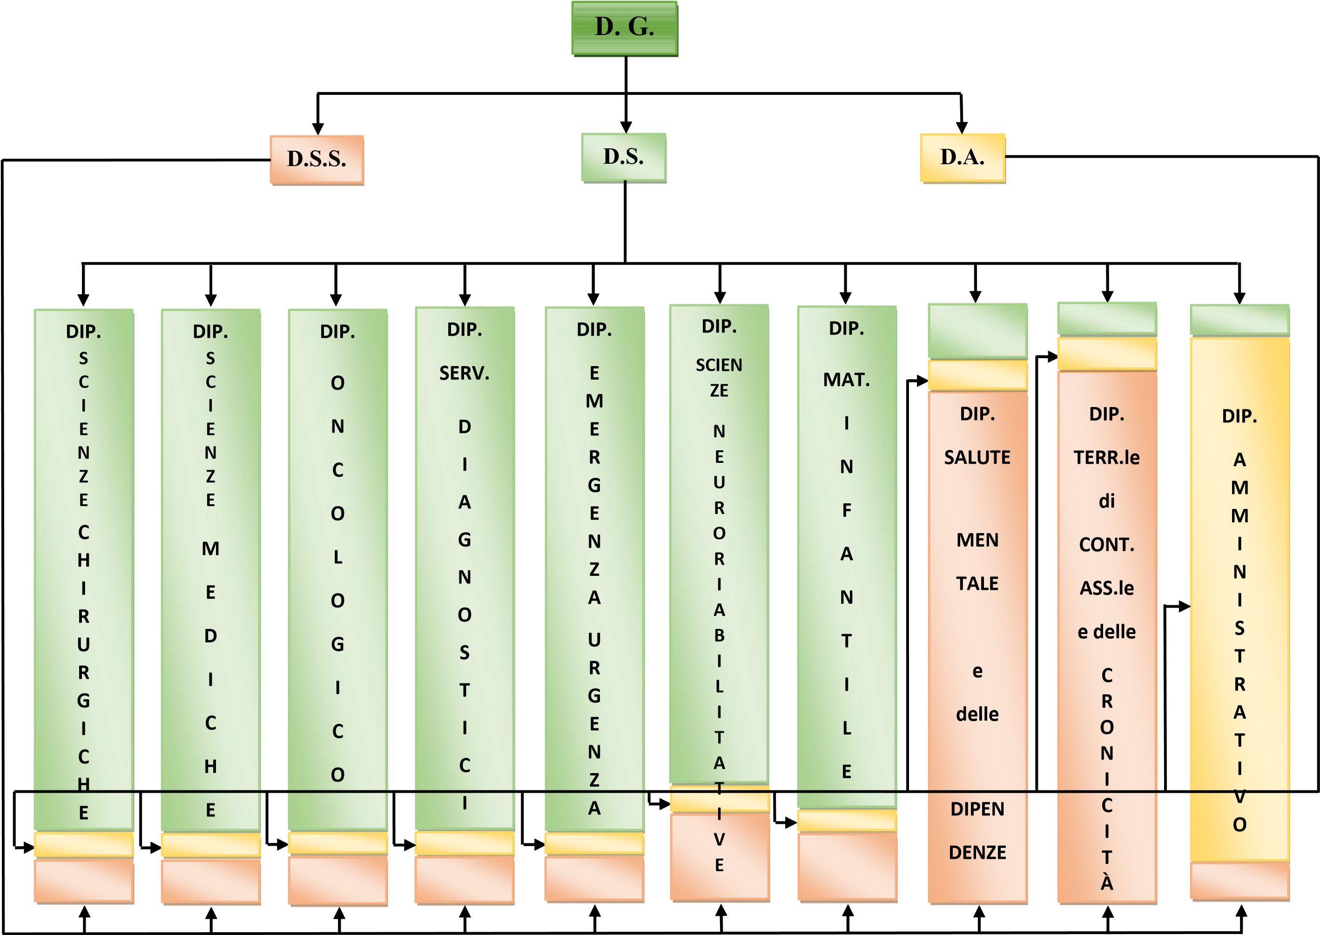

Allo scopo di ulteriormente evidenziare tale valenza operativa e gestionale, un rilievo particolare è stato riservato alla funzione di coordinamento interdipartimentale, con l’introduzione della figura del process owner, quale professionalità incaricata di fornire il necessario supporto alle Direzioni Dipartimentali, in relazione diretta con ciascuna delle tre Direzioni Amministrativa, Sanitaria e Socio-Sanitaria.
Il primo e fondamentale passaggio cui ASST ha posto mano in modo sostanziale e assai significativo, quale scelta strategica di uno strumento privilegiato di organizzazione, secondo una logica di rete, è reso evidente dalla proposta di ridisegnare una articolazione aziendale che, pur mantenendo un proprio contesto fortemente unitario, adotta un sistema di gestione “per dipartimenti”, che si viene ora per l’appunto a strutturare su una maglia organizzativa di soli 10 Dipartimenti inter-presidio, in luogo dei precedenti 16, con un risparmio quindi di ben 6 strutture, così identificati:
- N.1 Dipartimento Amministrativo Aziendale Gestionale, garante delle funzioni di coordinamento unitario e centralizzato, di interrelazione trasversale e di supporto per tutte le altre componenti organizzative di ASST, oltre che di consolidamento ed omogeneizzazione delle procedure tecnico-amministrative; obiettivi perseguiti attraverso un costante processo di revisione finalizzato al c.d. “efficientamento” ed ammodernamento delle funzioni amministrative;
- N. 7 Dipartimenti di Area Sanitaria (di Emergenza, Urgenza ed Accettazione; di Scienze Neuroriabilitative; Oncologico; di Scienze Chirurgiche; di Scienze Mediche; dei Servizi Diagnostici; Materno Infantile), identificati quale elemento caratterizzante di una strategia aziendale che valorizza l’integrazione e lo sviluppo trasversale delle competenze e delle attività dei cinque Presidi Ospedalieri, “collante” che travalica la realtà locale a favore dell’Azienda nel suo insieme, come anche evidenziato nella rappresentazione grafica;
- N. 2 Dipartimenti di Area Sociosanitaria (rispettivamente per la Continuità Assistenziale e delle Cronicità, e per la Salute Mentale e delle Dipendenze), con la finalità di contrassegnare specificamente la forte interrelazione e le necessarie sinergie tra ospedale e territorio che si intendono sviluppare.
Tale organizzazione tiene conto anche delle esigenze di particolare protezione dalle condizioni di fragilità/vulnerabilità di alcune fasce di popolazione (materno infantile, salute mentale, disabilità), per cui sono stati individuati e dedicati specifici percorsi/strutture.
A titolo esemplificativo, il Dipartimento per la Salute Mentale e le Dipendenze potrà adeguatamente intercettare anche altre tipologie di problematiche legate al disagio giovanile e adolescenziale.
Né va dimenticato, poi, che nel POAS sono rappresentati e verranno garantiti anche altri e differenti livelli di integrazione dipartimentale, come quelli delle reti sovra territoriali interaziendali e regionali (ad es., per l’Oncologia, l’Ematologia, etc.).
La richiesta di maggiore dinamicità nella capacità di intercettare e rispondere ai bisogni della popolazione, unita al polimorfismo delle competenze professionali coinvolte, delle funzioni da assolvere e degli ambiti di azione, hanno imposto una revisione profonda anche della rete di offerta più puntualmente declinata per il tramite delle UO Complesse, all’interno degli stessi Dipartimenti, quando non addirittura negli ambiti di competenza della Direzione Strategica.
Anche in ottemperanza alle previsioni del Decreto Ministeriale n. 70 del 2 aprile 2015, oltre che in recepimento delle direttive regionali, questa revisione/riorganizzazione ha portato alla cancellazione di 12 Unità Organizzative Complesse, ottenuta a seguito di un percorso di analisi e confronto sugli assetti dei vari presidi, attraverso l’accorpamento e la riunificazione organizzativa di funzioni simili, la riconversione e riqualificazione di posti letto per aree omogenee, e la previsione di trasformazione degli stessi in posti tecnici (le già citate attività di BCOA, MAC e Cure Sub-acute).
Ancora, anche in ragione delle valutazioni effettuate sui volumi di attività storicizzati e sulle dotazioni tecnologico-strutturali, si è proceduto a ridefinire come Unità Semplici e a ricollocarle in un’ottica organizzativa di collaborazione “inter-presidio” alcune precedenti.
Nell’area della Cronicità e la Fragilità, all’interno del Dipartimento per la Continuità Assistenziale e delle Cronicità, viene istituita una Struttura per la gestione delle connessioni della rete territoriale (RICCA), con la particolare vocazione allo sviluppo di modelli di presa in carico di soggetti in condizione di cronicità/fragilità, in modo da garantire l’appropriatezza nell’accesso alla rete dei servizi e delle Unità di Offerta.
Nell’area di responsabilità della Struttura ricadrà anche lo sviluppo dei modelli di continuità assistenziale e dei nuovi modelli organizzativi (es. POT, PreSST), in accordo con le indicazioni regionali di “Sistema” e sotto la regia di ATS.
La struttura di Hospice e Cure Palliative Territoriali, col compito di interagire con UUOO e Servizi ospedalieri, integra l’offerta dei nodi erogativi per la continuità di cura per i pazienti ricoverati in condizioni di terminalità.
Analoga funzione è svolta nei confronti della Medicina Generale e dei Servizi per le Cure Domiciliari.

Struttura
L’Azienda Socio-Sanitaria Territoriale (ASST) della Valle Olona si articola in 5 Presidi Ospedalieri:
- Presidio di Busto Arsizio
- Presidio di Saronno
- Presidio di Gallarate
- Presidio di Angera
- Presidio di Somma Lombardo
e un’area territoriale che ricomprende:
- Distretto di Busto Arsizio
- Distretto di Saronno
- Distretto di Castellanza
- Distretto di Gallarate
- Distretto di Somma Lombardo
- Consultorio Familiare di Busto Arsizio
- Consultorio Familiare di Gallarate
- Consultorio Familiare di Saronno
- Consultorio Familiare di Somma Lombardo
- Sert di Busto Arsizio
- Sert di Gallarate
- Sert di Saronno
L’Azienda Socio-Sanitaria Territoriale (ASST) della Valle Olona nell’erogazione delle prestazioni ha utilizzato nel corso del 2016 i posti letto ordinari pari a circa 1.140 e i posti letto DH/DS in media pari a circa 59 articolati sui cinque PP.OO. così come sotto riportato (anno di riferimento 2016):
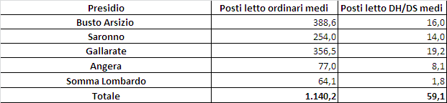
Nel corso del 2017 i posti letto ordinari pari a circa 1.121 e i posti letto DH/DS in media pari a circa 70 articolati sui cinque PP.OO. così come sotto riportato (anno di riferimento 2017):
Presidio | Posti letto ordinari medi | Posti letto DH/DS medi
Busto Arsizio | 404,75 | 16,00
Saronno | 247,49 | 14,00
Gallarate | 323,36 | 25,00
Angera | 72,81 | 9,00
Somma Lombardo | 72,98 | 6,00
Totale | 1.121,4 | 70,0

L’attività
Attraverso i propri presidi ospedalieri l’azienda eroga le seguenti attività: pronto Soccorso ed emergenza sanitari; degenza ospedaliera, ordinaria e in day hospital/surgery; attività ambulatoriale e servizi di diagnostica.
Vengono riporti di seguito i dati di attività relativi all’anno 2016 e 2017 dei cinque presidi Ospedalieri che oggi costituiscono l’ASST- Valle Olona:
anno 2016
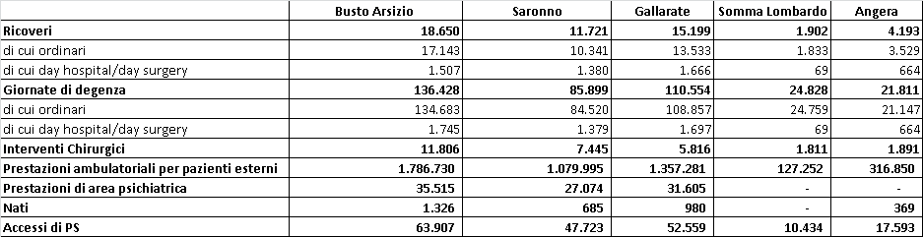

anno 2017
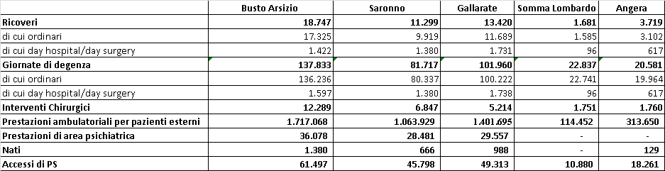

Il settore rete territoriale eroga le prestazioni distrettuali di cui al d.lgs. 502/1992: prestazioni specialistiche, di prevenzione sanitaria, oltre alle funzioni e prestazioni medico-legali. Di seguito sono sinteticamente riportati i volumi di attività erogati nell’anno 2016-2017 per area di intervento:

Anno 2016
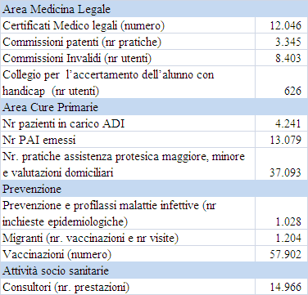
Anno 2017
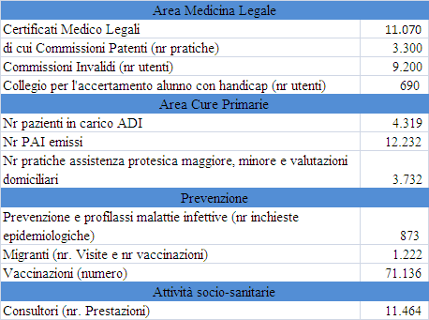

Le risorse economiche
L’Azienda ha un bilancio annuale, superiore a 400 milioni di euro. Vengono di seguito sintetizzati i dati del Bilancio economico preventivo 2017 e 2018:
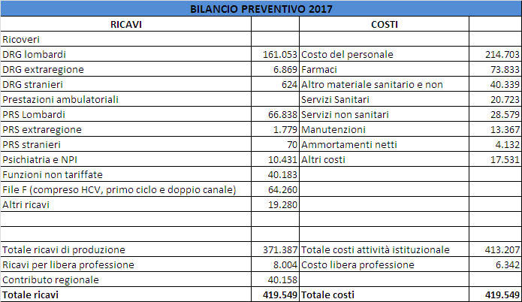

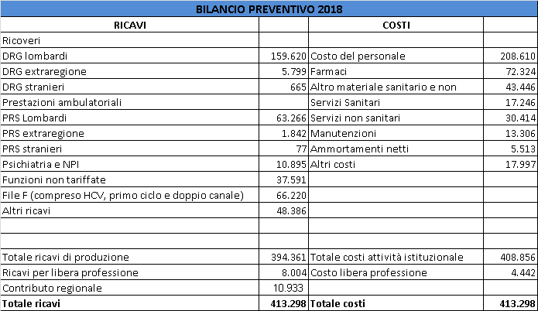

Le risorse umane
Il personale in dotazione dell’ASST Valle Olona si distingue secondo le macro classi di profili/aree contrattuali sotto-riportate.
anno 2016
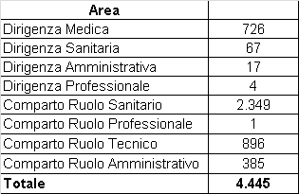

anno 2017
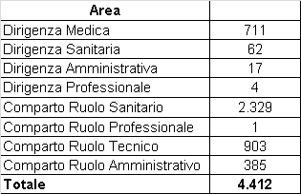

Mission e Vision aziendali



Mission
La mission specifica dell’Azienda Socio-Sanitaria Territoriale (ASST) della Valle Olona è quella di prendersi cura della Persona in risposta ai suoi bisogni di salute, erogando prestazioni sanitarie specialistiche, di media o elevata complessità, secondo criteri di appropriatezza e qualità.
Il patto con i cittadini è stipulato sia in relazione al livello quantitativo e qualitativo dei servizi offerti, sia nell'ottica di un costante impegno per il loro miglioramento e nel rispetto dei principi fondamentali.

Vision e valori

I Principi fondamentali che guidano l’operato dell’azienda sono:
EGUAGLIANZA: Ogni persona riceverà le cure più appropriate senza discriminazione di sesso, razza, lingua, religione e opinioni politiche.
IMPARZIALITA': I comportamenti verso le persone che si rivolgono all'Azienda sono ispirati a criteri di obiettività, giustizia e di imparzialità.
CONTINUITA': Negli ospedali dell'Azienda è assicurata la continuità e la regolarità delle cure.
PARTECIPAZIONE: Al cittadino/utente è garantito il diritto all'informazione sul suo stato di salute e sulle prestazioni che gli vengono proposte e che saranno erogate solo previo suo esplicito consenso.
I suggerimenti e le indicazioni forniti dall'utente sono utili per il miglioramento continuo del servizio; essi vengono costantemente analizzati attraverso il sistema qualità dell'Azienda.
EFFICIENZA ED EFFICACIA: Il servizio viene erogato ricercando continuamente il miglior rapporto tra efficacia ed efficienza.

4. La Strategia e la progettazione aziendale



Strategia e progettazione
L’Azienda Socio-Sanitaria Territoriale (ASST) della Valle Olona, definisce la propria pianificazione e programmazione, in coerenza agli indirizzi strategici delle Regole di sistema di Regione Lombardia.
In particolare le Regole di sistema dell’anno 2017 ribadiscono che:
“L’evoluzione del sistema sociosanitario Lombardo avviata con la legge regionale n.23/2015 è caratterizzata da un duplice registro: una prima parte introduce l’integrazione del sistema sanitario con il sociosanitario, l’ambito ospedaliero con l’assistenza sul territorio, la continuità delle cura per i malati cronici e i pazienti acuti post-degenza; una seconda parte rafforza i capisaldi già presenti nella legge regionale n. 33/2009 quali la libertà di scelta, la separazione delle funzioni di programmazione, erogazione e controllo, confermando le azioni di promozione dell’appropriatezza clinica ed economica attraverso l’implementazione della rete sanitaria, sociosanitaria ospedaliera e territoriale e mediante l’incentivazione dell’attività di ricerca, della sperimentazione e dell’innovazione”.
La L.R. n. 23/2015 definisce principi e percorsi che orientano l’erogazione delle funzioni di sistema non più solo alla cura, ma al “prendersi cura” della persona e della sua famiglia.
L’evoluzione del sistema socio sanitario regionale è incentrata sulla riorganizzazione, razionalizzazione e appropriatezza per ampliare le risposte ai bisogni che si modificano costantemente in un’ottica di sostenibilità del sistema.
In questa prospettiva è stato attuato una riassetto complessivo in considerazione dei seguenti principi fondamentali:
• presa in carico globale e integrata della persona, anche attraverso una valutazione multidimensionale del bisogno;
• introduzione di un nuovo sistema di remunerazione per la cronicità, orientato alla presa in carico complessiva del paziente (“budget di cura” e “tariffa di presa in carico”);
• promozione di un’integrazione funzionale efficace degli interventi sanitari e sociosanitari attraverso il raccordo tra i soggetti che erogano cure territoriali, ospedaliere e di assistenza socio-sanitaria;
• sviluppo dell’assistenza socio-sanitaria e sociale per l’accompagnamento delle persone nelle fasi di fragilità del ciclo di vita, con particolare riferimento all’invecchiamento;
• sostenibilità del sistema sanitario e sociosanitario lombardo, garantendo al contempo gli adeguamenti tecnologici, il recepimento dell’innovazione e l’aggiornamento continuo degli operatori.
Le regole di gestione del servizio socio sanitario per l’anno 2015, approvate con delibera di Giunta Regionale n. X/2989 del 23/12/2014, stabiliscono relativamente all’area della programmazione e misurazione delle performance che il piano delle performance di cui alla legge 150/09, nelle more di quanto previsto dalla legge 144/14 art.19 c.10, deve essere definito tenuto conto di quanto elaborato in sede di Programma Integrato di Miglioramento dell’Organizzazione (P.I.M.O).
Il Programma Integrato di Miglioramento dell’Organizzazione (Pr.I.M.O.) per l’anno 2017 dovrà essere sviluppato con le seguenti finalità:
- migliorare la qualità e la sicurezza dell'assistenza sanitaria;
- promuovere un sistema di verifica della qualità e sicurezza del paziente presso le strutture sanitarie per la messa a regime di un modello di sviluppo integrato che permetta una valutazione complessiva a livello regionale;
- monitorare il miglioramento continuo della qualità e sicurezza del paziente attraverso indicatori;
- potenziare i processi di presa in carico all’interno delle strutture di ricovero.
L’A.N.A.C. (Autorità Nazionale Anti-Corruzione per la valutazione e la trasparenza delle amministrazioni pubbliche, subentrata alla CIVIT) ha sottolineato la necessità di integrazione del ciclo della performance con gli strumenti e i processi relativi alla qualità dei servizi, alla trasparenza, all’integrità e in generale alla prevenzione della anticorruzione.
La gestione Azienda Socio-Sanitaria Territoriale (ASST) della Valle Olona, nel triennio di vigenza del Piano, sarà orientata a garantire al meglio il governo dei processi trasversali, raggiungendo adeguati livelli di efficienza, con una gestione più flessibile e funzionale delle risorse (ad es., nell’utilizzo delle sale operatorie, dei posti letto, degli spazi ambulatoriali, delle risorse umane), con rinforzo contestuale dei processi orizzontali tra diversi servizi e unità d’offerta, per garantire la integrazione e continuità di cura necessarie al paziente, così da permetterne una presa in carico globale (valutazione multidimensionale, con impiego di équipe multidisciplinari).
Risponde agli stessi criteri la previsione di una accentuazione di alcuni modelli di proposta organizzativa assistenziale in grado di privilegiare le esigenze particolari e la “logistica” del paziente, integrando percorsi ospedalieri e territoriali, sulla base di una analisi che prefigura il potenziamento di una rete di servizi impostati secondo piattaforme logistico-produttive (processi) in grado di massimizzare l’efficacia e l’efficienza degli interventi, con una regia di insieme in grado di rispondere a logiche almeno dipartimentali, quando non addirittura sovra-dipartimentali e plurisettoriali.
Vanno in questo senso i previsti interventi sulla modulazione per intensità di cure di alcuni reparti ospedalieri, così come lo sviluppo dell’offerta di prestazioni di Bassa Complessità Chirurgica (BCOA) e di Attività Ambulatoriale ad Alta Complessità (MAC), fino all’ampliamento del numero di postazioni per l’attività di Cure Sub-acute, a saldare definitivamente lo iato al momento esistente tra realtà ospedaliera e servizi territoriali.
Importanti esempi di interventi che si intende operare in questo senso sono quelli relativi all’area dei Servizi Diagnostici, per cui si propone un deciso intervento di riordino, come peraltro richiesto anche dalle direttive regionali e nazionali di settore, nell’ambito dei Servizi di Immunoematologia e Medicina Trasfusionale (S.I.M.T.) e della Medicina di Laboratorio.
In ambito ospedaliero l’azienda intende ridefinire, in taluni casi, i nodi della rete d’offerta, così come a ricercare o a proporre adeguati percorsi per una reale e strutturata presa in carico del paziente, nell’ovvia considerazione che non si possa non prevedere il coinvolgimento anche delle strutture della Medicina Generale, dei Servizi Sociali Territoriali, delle reti parentali e del Terzo Settore, a garantire la prossimità col mondo delle famiglie.
Verranno assicurate alla popolazione residente nell’ambito territoriale di riferimento l’accesso ai servizi sanitari e sociosanitari di primo livello.
Più in generale, la dimissione protetta diventa prassi strategica per una continuità assistenziale che garantisca qualità e sicurezza ai pazienti e alle famiglie; viene identificata appositamente una struttura organizzativa preposta (Gestione delle Connessioni della Rete Territoriale, RICCA), con l’incarico di sviluppare e monitorare il modello di presa in carico degli utenti che accedono alle unità di offerta della rete sociosanitaria, con l’implementazione degli strumenti di valutazione multidimensionale.
Il lavoro della Direzione Strategica sarà orientato ad un’ottimizzazione dell’impiego delle risorse disponibili che consenta di creare margini produttivi sulle aree per le quali la domanda supera l’offerta, a migliorare l’accesso ai servizi, l’appropriatezza/efficacia degli interventi e la continuità delle cure.
Pertanto gli obiettivi di breve periodo da declinare alle singole strutture rientrano nelle aree prioritarie di intervento di seguito riportate:
- integrazione della erogazione delle attività secondo il modello previsto dalla L. R. 23/2015;
- interventi che prevedono la ricerca dell’efficacia e dell’appropriatezza della cura e dell’assistenza mediante la predisposizione di procedure, protocolli e percorsi volti a mappare il processo sanitario anche alla ricerca di aree di possibile miglioramento;
- interventi organizzativi e gestionali, capaci di integrare le attività delle Aziende stesse per ottenere una diffusione delle buone pratiche dei diversi processi tecnico-professionali e amministrativi a livello di sistema volti alla ricerca di efficienza e miglior utilizzo delle risorse.

La sfida per l’anno 2018: nuovi modelli organizzativi per la gestione della rete territoriale e presa in carico del paziente cronico fragile

Per dare piena attuazione a quanto previsto dalla LR 23/2015, e in particolar modo l’integrazione del sistema sanitario con il sociosanitario, l’ambito ospedaliero con l’assistenza sul territorio, la continuità delle cura per i malati cronici e fragili, è stato istituito il “Dipartimento per la Continuità Assistenziale e per la Cronicità” quale “ramo di azienda” per la gestione della rete territoriale (tav.1)

Tav.1

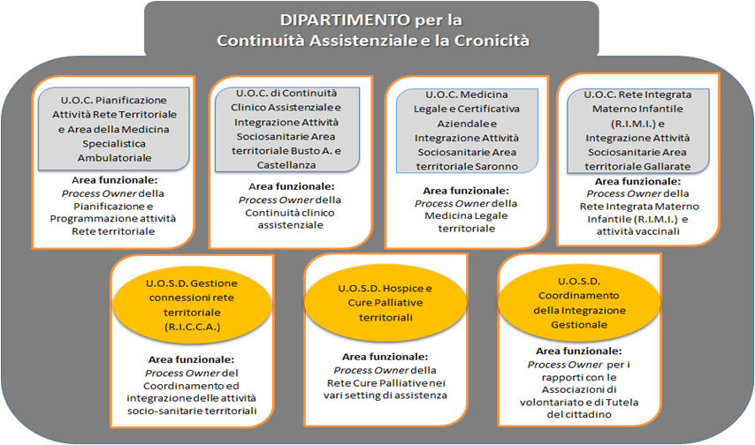

Il Dipartimento per la Continuità Assistenziale e per la Cronicità per l’anno 2018 sta lavorando sulle seguenti direttive: a. consolidamento del modello organizzativo trasversale, b. attuazione della presa in carico – fragilità e cronicità, c. monitoraggio e valutazione.

a. consolidamento del modello organizzativo trasversale
Nel 2018 è stato consolidato il un percorso di riorganizzazione degli “ex distretti”: dal modello “verticale” di gestione per area distrettuale a un modello “orizzontale” di gestione per area di attività secondo il modello illustrato in Tav.2, anche attraverso lo sviluppo di Documenti di Indirizzo per area a livello dipartimentale

Tav.2
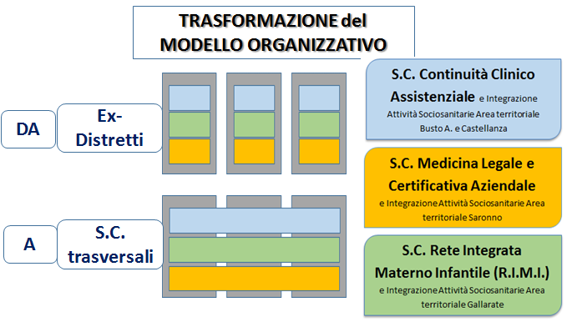

Il processo di riorganizzazione degli “ex-distretti” verterà sull’impostazione di piani di azione da realizzare attraverso lo strumento operativo del “processo di budgeting”:
- “individuale” per il personale dirigente;
- “per linea di attività” per il personale del comparto.
come sintetizzato in Tav. 3

Tav.3

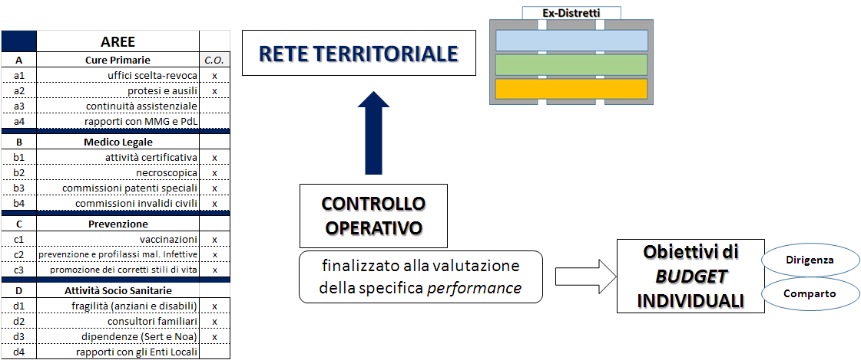

b. attuazione della presa in carico – fragilità e cronicità

Con Deliberazione 554 del 06.10.2017 di ATS Insubria, avente ad oggetto “Deliberazione n. 512 del 04.10.2017 – Approvazione degli elenchi degli idonei al percorso di presa in carico dei pazienti cronici e/o fragili di cui alla DGR n. X/6551 del 04/05/2017. Modifica ed integrazione degli elenchi”, l’ASST Valle Olona è stata ritenuta idonea al ruolo di gestore, nonché erogatore per Strutture terze. Nel 2017 sono stati avviati tavoli di lavoro con specialisti ospedalieri per la definizione di path way su alcune patologie di riferimento (diabete, scompenso cardiaco, cardiopatia ischemica, miocardiopatia non aritmica, etc..).
Sono attualmente attivi 3 ambulatori per la presa in carico del paziente cronico con la costituzione di una equipe multidisciplinare (medici ed infermieri) per la valutazione dei bisogni sanitari e socio-assistenziali di pazienti (scheda Val.Ori).

L’ASST Valle Olona ha identificato, nel corso del mese di maggio 2018, un Responsabile Unico Aziendale dei Clinical Manager nonché ha attivato il Centro Servizi, con gestione diretta da parte del Dipartimento di Continuità Assistenziale e per le Cronicità delle seguenti attività:
- “agende per la cronicità”,
- prescrizione dematerializzata di visite ed esami, nonché dei farmaci.

A fine giugno l’ASST Valle Olona si posiziona al quarto posto per numero di pazienti presi in carico tra le Aziende Sanitarie Pubbliche in Regione Lombardia.
Nel primo semestre 2018 i pazienti che hanno scelto la nostra ASST e hanno già sottoscritto il patto di cura sono stati circa 630 (per 85% si tratta di pazienti di secondo e terzo livello ). Le principali patologie dei pazienti arruolati sono: cardiopatia ischemica, ipertensione arteriosa e diabete mellito.
I PAI approvati e pubblicati sul F.S.E. al 30 giugno sono 132.
Si prevede un numero di pazienti arruolati a fine anno pari a 1.200 con una percentuale di PAI pubblicati sul FSE pari a circa il 90%.

c. Monitoraggio e valutazione
Nell’anno 2018 verranno sviluppato le seguenti aree di monitoraggio, controllo e valutazione:
- implementazione del SW gestionale della Centrale Operativa;
- monitoraggio e controllo delle attività di presa in carico attraverso:
    - flussi informativi specifici;
    - indicatori di performance;
    - attuazione dei contratti (ASST erogatore) con Cooperative di MMG;
- distribuzione e raccolta di questionari di customer satisfaction.
Per quanto attiene le aree distrettuali sono già in uso report di controllo su area vaccinale, medicina legale e attività consultoriale.

Benessere organizzativo
Con il termine "benessere organizzativo" si intende "la capacità di un'organizzazione di promuovere e mantenere il più alto grado di benessere fisico, psicologico e sociale dei lavoratori in ogni tipo di occupazione" (Avallone e Bonaretti, Benessere Organizzativo, 2003). Il benessere organizzativo è quindi un elemento fondamentale in grado di influenzare l'efficacia, l'efficienza, la produttività e lo sviluppo di una struttura.
Al fine di valutare il livello di benessere organizzativo e quindi di identificare le Unità Operative e le mansioni a rischio stress lavoro correlato all'interno dell'ASST Valle Olona si è tenuto conto del documento proposto da INAIL (VALUTAZIONE E GESTIONE DEL RISCHIO DA STRESS LAVORO-CORRELATO Manuale ad uso delle aziende in attuazione del D.Lgs. 81/08 e s.m.i.).
Attualmente,la S.C. Prevenzione e Protezione Rischi ha definito un protocollo per la valutazione dello stress lavoro-correlato che prevede una valutazione oggettiva derivante dal monitoraggio di n.11 indicatori (Rif. Documento Valutazione dei Rischi - a) All. 16 - Valutazione stress eventi sentinella ASST Valle Olona; b) All. 18 - Protocollo e modulo segnalazione aggressioni) e una valutazione soggettiva effettuata attraverso l'applicazione di un questionario sul benessere lavorativo percepito dal personale dipendente (Rif. Documento Valutazione Rischi - a) All. 15 - Valutazione benessere organizzativo 2013-2016; b) All. 19 - Questionario Benessere Organizzativo).
Nel corso del 2018 verrà completata la rivalutazione del benessere organizzativo all'interno del Dipartimento Amministrativo ex artt. 28, 29 del D.lgs. 81/08 s.m.i.
Sono in essere vari ulteriori interventi valutativi, organizzativo-gestionali, di riqualificazione edile/architettonica nonché formativi al fine di gestire il benessere organizzativo all'interno della ASST.
Tutto quanto sopra è ulteriormente dettagliato e precisato nel succitato Documento di Valutazione dei rischi a livello aziendale, documento che viene aggiornato (con atto deliberativo) ogni anno.

5. La Programmazione aziendale e gestionale



La programmazione aziendale – Area Ospedaliera
Le strategie aziendali trovano nella programmazione, definita sulla base degli indirizzi programmatici della Regione e delle risorse negoziate, la loro declinazione annuale e in particolare nello strumento operativo-gestionale del budget.
Secondo un procedimento a cascata, per ciascun obiettivo strategico, sono stati individuati gli obiettivi operativi che l’Azienda intende perseguire nel breve periodo, attribuiti ai responsabili delle strutture definite dall’organizzazione aziendale.
Per ciascun obiettivo operativo sono stati individuati uno o più indicatori, specifici e misurabili.
Di seguito viene riportata la declinazione degli obiettivi legati alle strategie aziendali e le aree verso le quali si orienta la programmazione operativa.

Miglioramento accesso ai servizi
Disponibilità e accessibilità rappresentano requisiti di qualità della prestazione sanitaria. Una sanità di qualità deve essere anche disponibile e accessibile. La disponibilità viene garantita con una corretta programmazione delle attività in termini di ampliamento dell’offerta, riduzione delle liste d’attesa e miglioramento dell’accessibilità.
L’azienda intende perseguire in tale ambito nell’anno 2018 il seguente obiettivo:
Implementazione attività di recall telefoni

Miglioramento dei livelli qualitativi/appropriatezza dell’assistenza
La definizione di protocolli e percorsi diagnostici, terapeutici ed organizzativi a livello aziendale o di singole Unità Operative permette di valutare l’appropriatezza di una prestazione sulla base di comportamenti condivisi. Le linee guida e i percorsi diagnostici terapeutici dovrebbero raccogliere le best practices sanitarie a garanzia di qualità clinica e organizzativa di una prestazione erogata all’interno della medesima unità operativa da professionisti differenti e a livello aziendale nei differenti Presidi.
I principali obiettivi che l’azienda intende perseguire in tale ambito nell’anno 2018 sono i seguenti:
- Revisione/Stesura e pubblicazione in SGQ Procedura Generale sui Trasporti intra- ed extra-ospedalieri (Racc.ne Min.le n.11)
- Corretta e completa compilazione delle schede di richiesta prericovero
- Monitoraggio (minimo due volte/anno) Indicatori Esito/Performance/Network regionale
- Revisione/Stesura e pubblicazione in SGQ Politica Aziendale sulla Gestione e Somministrazione Farmaci nelle UUOO di degenza di ASST VO, e documenti correlati (es., SUT)
- Revisione/Stesura e pubblicazione in SGQ Procedura generale Gestione Cadute del paziente / visitatore in ASST VO
- Riduzione ricoveri ripetuti soggetti ad abbattimento tariffario: numero SDO soggette ad abbattimento per ricoveri ripetuti inferiori al numero SDO abbattute nell'anno 2017

Continuità delle cure
L’effettiva integrazione tra il territorio e l’ospedale richiede lo sviluppo di politiche di continuità dei percorsi ospedalieri con il territorio in un’ottica di miglioramento dell’efficienza del sistema e di maggiore presa in carico degli utenti/pazienti. Tale area verrà presidiata ne corso del 2018 dal budget di area territoriale.

Integrazione delle performance con P.R.I.M.O e Piano Anticorruzione
L’Azienda si adegua anche per l’anno 2018 alle indicazioni che prevedono un’integrazione con il P.R.I.M.O.
Il Piano di Miglioramento integrato dell’Organizzazione costituisce il riferimento unitario ed integrato per la gestione aziendale dei cambiamenti organizzativi, disegnato per generare e sostenere la cultura del miglioramento continuo; è orientato ad evidenziare i risultati ottenuti dalla struttura, in termini di qualità dei servizi offerti e delle cure prestate, raggiunti anche mediante una appropriata gestione economico-finanziaria.
Possono essere utilizzati indicatori per la valutazione esterna e indicatori per il monitoraggio dei processi aziendali.
L’azienda nel triennio di vigenza del piano si pone l’obiettivo di presidiare tali indicatori di performance anche mediante l’introduzione di obiettivi di revisione organizzativa e gestionale interna volta a migliorare le aree critiche rilevate dalla valutazione esterna (procedure, protocolli).
La nuova ASST si è posta l’obiettivo di recepire i verbali di riesame e i piani di miglioramento di tutte le Unità Operative e i Sevizi Sanitari e Non.
L’Obiettivo è stato declinato come segue:
- Sviluppo del P.R.I.M.O Dipartimentale o di UU.OO. anno 2018 .
Relativamente all’integrazione con il Piano Triennale della Prevenzione della Corruzione in condivisione con gli Uffici Responsabili sono stati attributi i seguenti obiettivi:
- Presa visione del nuovo Piano Anticorruzione 2018-2020 e diffusione a tutti gli operatori coinvolti

Investimento di rinnovamento tecnologico e strutturale
L’azienda provvede ogni anno alla definizione del piano degli investimenti sia strutturali sia tecnologici sulla base delle esigenze prioritarie espresse e condivise da più attori aziendali.
Gli investimenti di tipo strutturale sono indirizzati principalmente alla messa in sicurezza degli ambienti ospedalieri e al miglioramento dell’accessibilità agli spazi ospedalieri.
Gli investimenti in tecnologia invece sono orientati a preservare, in termini di sostituzione, la tecnologia dell’azienda.
L’azienda intende perseguire in tale ambito nell’anno 2018 il seguente obiettivo:
- Inventario fisico di almeno il 25% del valore dei beni ASST

Ottimizzazione degli aspetti organizzativi e gestionali
Il governo degli aspetti organizzativi e gestionale dei processi sanitari e amministrativi rappresenta una delle attività di forte rilevanza e impegno per l’azienda soprattutto dopo l’avvio della riforma sanitaria in seguito all’applicazione della legge regionale n. 23/2015 e dagli atti conseguenti.
La costituzione della nuova ASST mediante fusione e incorporazione di aziende o parti o funzioni di aziende richiede la gestione e l’integrazione di processi, procedure e regolamenti nell’ambito di tutti i servizi amministrativi e sanitari centrali e in staff. Di seguito si riportano i principali obiettivi declinati a livello aziendale finalizzati alla integrazione e unificazione dei processi aziendali a anche al loro miglioramento:
- Adozione di un modello organizzativo efficace per la gestione unificata della sorveglianza sanitaria dei lavoratori delle due ex aziende ospedaliere
- Adeguamento della politica e della documentazione aziendale sulla Privacy al regolamento Europeo (GDPR)
- Attivazione delle procedure di selezione finalizzate all'assunzione di personale nel rispetto delle % di turnover previste dalla normativa regionale in materia
- Audit "gestione del processo attuativo della certificabilita’ del bilancio - area delle immobilizzazioni"
- Proceduralizzazione dei processi di controllo qualitativo del contratto di appalto del servizio di gestione dei materiali e rifiuti pericolosi
- Revisione (con estensione a livello aziendale) della PG20 Gestione medicinali stupefacenti e psicotropi presso le UUOO e Servizi dei PO di Gallarate, Somma L., Angera e i Servizi per le Dipendenze (SERT) dell’ASST della Valle Olona
- Predisposizione di guida operativa ai fini della sicurezza antincendio per rendere edotto tutto il personale delle squadre antincendio delle operatività in caso di emergenza incendio

Evoluzione progetto CRS-SISS
L’obiettivo si propone il consolidamento del fascicolo sanitario elettronico (FSE) attraverso il mantenimento e l’incremento della pubblicazione dei domini centrali della documentazione sanitaria prodotta (referti di laboratorio, referti ambulatoriali, referti di pronto soccorso, referti di radiologia e lettere di dimissione).
Di seguito la declinazione degli obiettivi:
- Utilizzo carta SISS per "lettera dimissione”
- Verbali di PS firmati con carta SISS
- Referti ambulatoriali firmati digitalmente
- Ricetta elettronica dematerializzata

Equilibrio economico finanziario
L’obiettivo economico consiste nel mantenimento/miglioramento dell’equilibrio economico finanziario basato su un coerente rapporto tra gli effettivi ricavi e i costi aziendali, in linea con quanto definito dagli uffici regionali competenti con il Decreto di assegnazione a Bilancio Preventivo..
L’equilibrio economico-finanziario di sistema viene garantito mediante la definizione di un rapporto costi-ricavi per ogni singola entità organizzativa.
A tal fine ogni unità operativa verrà responsabilizzata sul livello di produzione erogata e sui costi sostenuti.
Gli obiettivi assegnati alle UO mirano alla responsabilizzazione su:
- Valore della produzione per attività di ricovero, specialistica ambulatoriale e psichiatria in linea con il contratto ATS
- Costi per beni di consumo coerenti all'attività erogata
Si rimanda alla tabella di sintesi, qui di seguito riportata, il riepilogo degli obiettivi 2018
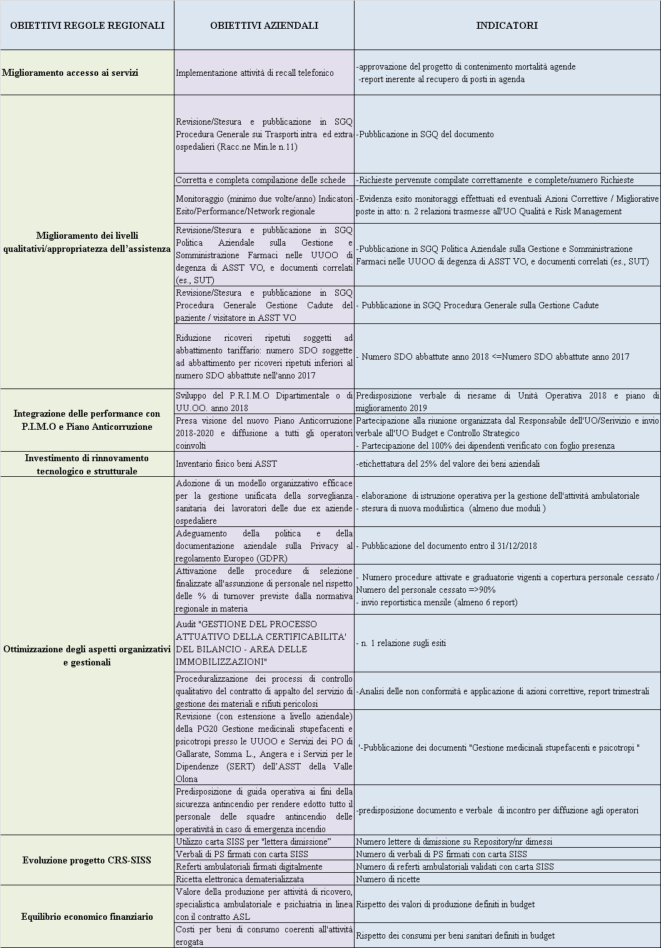

La programmazione aziendale – Area Territoriale
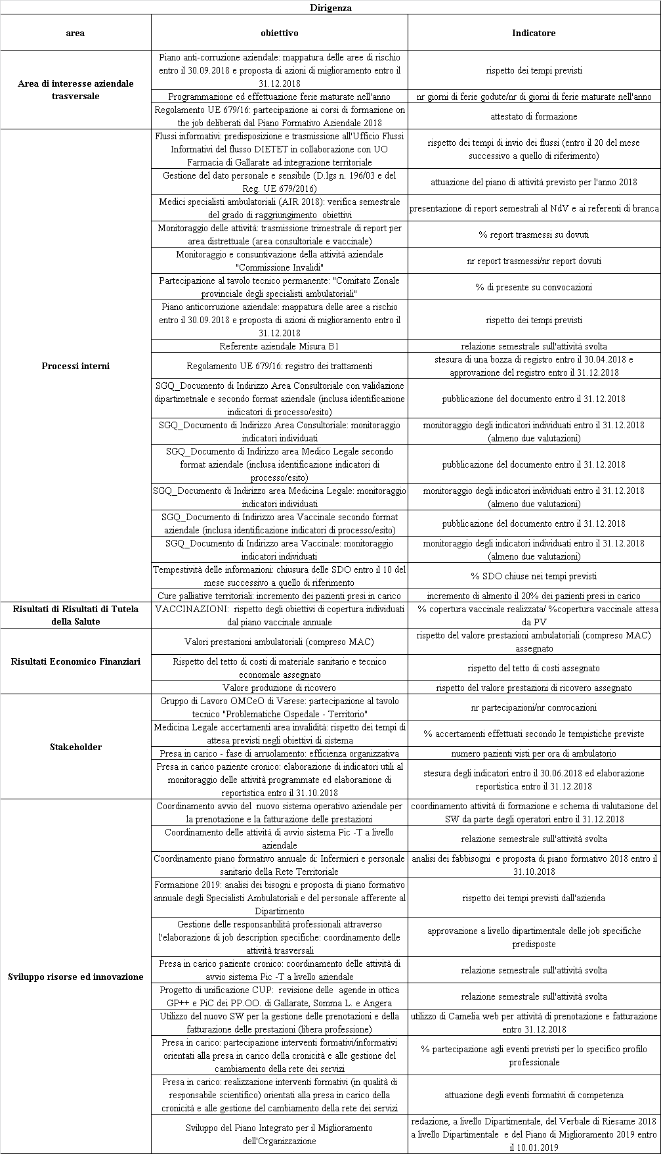

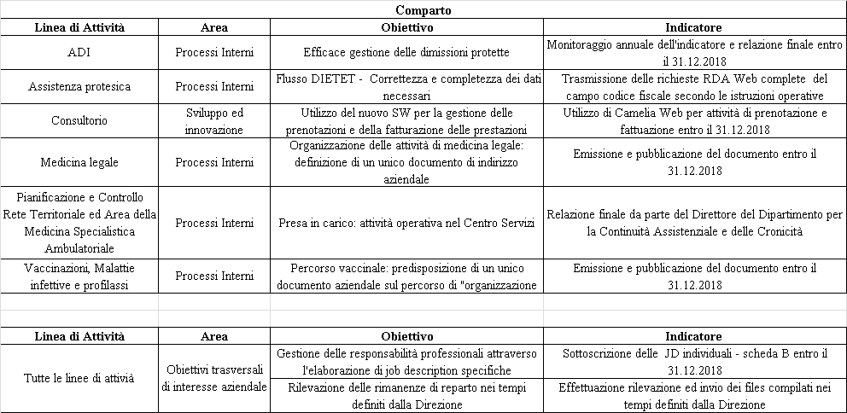

Integrazione tra Pianificazione delle Performance e Programmazione di Bilancio
Il budget e la contabilità generale rappresentano l’insieme degli strumenti tecnico-contabili finalizzati a rilevare, organizzare ed interpretare le informazioni economico-finanziarie di un’azienda.
I due strumenti devono trovare corrispondenza e coerenza nell’imputazione delle variabili economiche di costo e ricavo.
In particolare la sommatoria dei valori di costo e ricavo, che con il processo di budget vengono declinati sui singoli Centri di Responsabilità, deve corrispondere al valore definito a livello aziendale nello strumento del bilancio d’esercizio, e garantire l’equilibrio economico dell’azienda.
Nella fase precedente alla negoziazione di budget si realizza l’attività di consolidamento del budget che si sostanzia nell’aggregazione delle proposte di budget per aree e livelli di responsabilità, per fattore produttivo e categorie di costo e ricavo. Tale momento risulta importante e preparatorio della strategia di negoziazione della Direzione Aziendale poiché permette di verificare la compatibilità economico-finanziaria e la coerenza degli obiettivi proposti con la programmazione aziendale. Conclusa la negoziazione si assegna il budget ai vari Centri di Responsabilità che vengono consolidati per formare il budget generale di azienda.

Bilancio economico-finanziario

Processo di budget
Fabbisogno di congruenza
Budget economico

